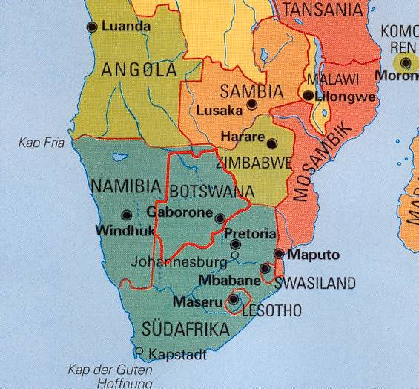
Länder der Region
- Namibia
- Botswana
- Mosambik
- Simbabwe
- Lesotho
- Swasiland
- Madagaskar
- Republik Südafrika

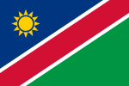
Namibia

Geschichte
Ursprünglich von verschiedenen afrikanischen Völkern besiedelt.
Ab 19. Jahrhundert Besiedlung durch Europäer.
Deutsche Kolonie „Deutsch-Südwestafrika“ 1884/1885, 1904-1908 Niederschlagung des Aufstands der Herero und Nama durch deutsche Truppen.
Ab 1920 Mandat der Südafrikanischen Union
1990 Unabhängigkeit

Zahlen und Fakten
Hauptstadt | Windhoek (Windhuk) | Amtssprache | Englisch, Nationalsprachen: u. a. Afrikaans, Oshivambo, Deutsch
Staatsoberhaupt | Präsident Hifikepunye Lucas Pohamba | Staatsform | Republik
Fläche | 824.292 km² | Regierungschef | Premierminister Nahas Angula
Bevölkerungsdichte | 2,6 Einwohner pro km² | Einwohnerzahl | 2.128.471 (2010)
Währung | Namibia-Dollar | Bruttoinlandsprodukt (2009) | 13,85 Mrd. US$

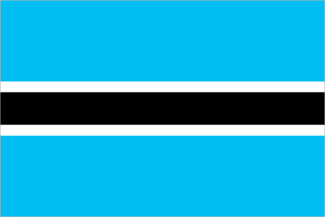
Botswana

Geschichte
Ursprünglich von afrikanischen Völkern der Tswana besiedelt.
Ab 1885 britisches Schutzgebiet
Unabhängigkeit 1966, Mitglied des Commonwealth

Zahlen und Fakten
Hauptstadt | Gaborone | Amtssprache | Setswana und Englisch
Staatsoberhaupt | Präsident Ian Khama | Staatsform | Republik
Fläche | 581.730 km² | Regierungschef | Präsident Ian Khama
Bevölkerungsdichte | 3,5 Einwohner pro km² | Einwohnerzahl | 2.029.307 (2010)
Währung | Pula | Bruttoinlandsprodukt (2009) | 25,38 Mrd. US$

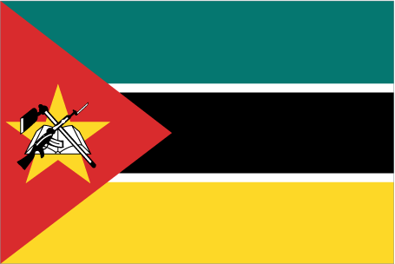
Mosambik

Geschichte
Seit Ende 15./ Beginn 16. Jahrhundert Portugiesische Kolonie
1975 Unabhängigkeit nach Befreiungskampf
1976 bis 1992 Bürgerkrieg, marxistische FRELIMO gegen westliche RENAMO
1994 erste demokratische Wahlen

Zahlen und Fakten
Hauptstadt | Maputo | Amtssprache | Portugiesisch
Staatsoberhaupt | Präsident Armando Guebuza | Staatsform | Präsidialrepublik
Fläche | 799.380 km² | Regierungschef | Premierminister Aires Bonifácio Ali
Bevölkerungsdichte | 27,6 Einwohner pro km² | Einwohnerzahl | 22.061.451 (2010)
Währung | Neuer Metical (MZN) | Bruttoinlandsprodukt (2009) | 20,19 Mrd. US$

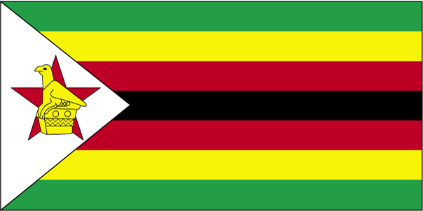
Simbabwe

Geschichte
Ehemalige britische Kolonie Südrhodesien (nach dem Gründer der Kolonie Cecil Rhodes)
1891 britisches Protektorat, 1922 selbstverwaltete Kolonie
Nordrhodesien wurde 1964 als Republik Sambia unabhängig.
1965 einseitige Unabhängigkeitserklärung der weißen Minderheitsregierung unter Ian Smith → Wirtschaftssanktionen
1972 Beginn eines Guerillakrieges durch schwarze Aufständische
1980 Freie Wahlen: Sieger Robert Mugabe, bis heute Präsident, rechtliche Unabhängigkeit

Zahlen und Fakten
Hauptstadt | Harare | Amtssprache | Englisch, Shona und Ndebele
Staatsoberhaupt | Präsident Robert Mugabe | Staatsform | Republik, Präsidialregime
Fläche | 390.757 km² | Regierungschef | Premierminister Morgan Tsvangirai
Bevölkerungsdichte | 29,8 Einwohner pro km² | Einwohnerzahl | 11.651.858 (2010)
Währung | Simbabwe Dollar ausgesetzt; US-Dollar, Euro und Rand als Übergang | Bruttoinlandsprodukt (2009) | 4,1 Mrd. US$

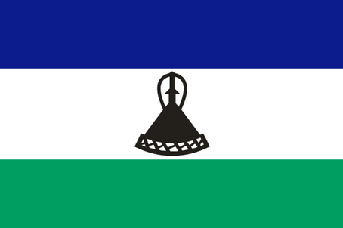
Lesotho

Geschichte
Frühzeitliche Besiedlung durch verschiedene afrikanische Stämme, u. a. der San, der Bantu, der Basotho und der Tswana.
Ab 1830 drangen die niederländischen Buren immer weiter in das Gebiet vor.
1865 Abgabe großer Gebiete an den Oranje-Freistaat.
1868 britisches Protektorat „Basutoland“ auf verbleibenden Gebieten mit Autonomiestatus.
1884 britische Kronkolonie
1910 kein Beitritt zur südafrikanischen Union → Enklave
Seit 1966 unabhängig als Lesotho

Zahlen und Fakten
Hauptstadt | Maseru | Amtssprache | Sesotho und Englisch
Staatsoberhaupt | König Letsie III. (David Mohato Letsie Bereng Seeiso) | Staatsform | parlamentarische Monarchie
Fläche | 30.355 km² | Regierungschef | Premierminister Bethuel Pakalitha Mosisili
Bevölkerungsdichte | 63,2 Einwohner pro km² | Einwohnerzahl | 1.919.552 (2010)
Währung | Loti und Rand, Währungsunion mit Südafrika | Bruttoinlandsprodukt (2009) | 3,1 Mrd. US$

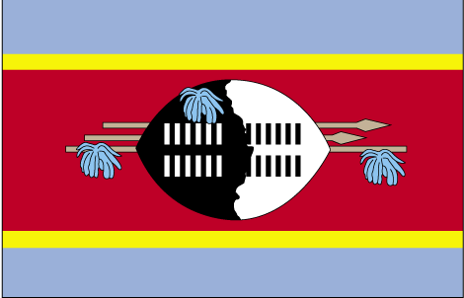
Swasiland

Geschichte
Um 1750 Besiedlung des Gebiets durch die Swasi
Anfang 19. Jahrhundert garantiert Großbritannien den Swasi Autonomie.
1894 Kontrolle durch Buren
1907 britsches Protektorat
1968 Unabhängigkeit

Zahlen und Fakten
Hauptstadt | Mbabane | Amtssprache | Siswati und Englisch
Staatsoberhaupt | König Mswati III. | Staatsform | Absolute Monarchie
Fläche | 17.364 km² | Regierungschef | Barnabas Sibusiso Dlamini
Bevölkerungsdichte | 78,0 Einwohner pro km² | Einwohnerzahl | 1.354.051 (2010)
Währung | Lilangeni und Rand | Bruttoinlandsprodukt (2009) | 5,8 Mrd US$

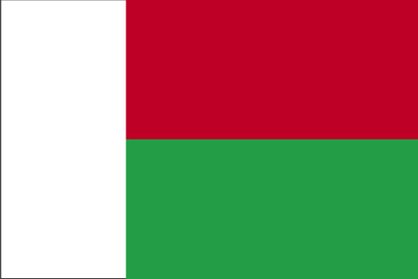
Madagaskar

Geschichte
Erste Besiedlung um 350 v. Chr.
Beginn 19. Jahrhundert Staatsgründung durch König Andrianampoinimerinas.
1896 französisches Protektorat
1960 Unabhängigkeit

Zahlen und Fakten
Hauptstadt | Antananarivo | Amtssprache | Malagasy, Französisch und 2007-2010 Englisch
Staatsoberhaupt | Präsident Marc Ravalomanana | Staatsform | Präsidiale Republik
Fläche | 587.041 km² | Regierungschef | Premierminister Eugène Mangalaza
Bevölkerungsdichte | 36,3 Einwohner pro km² | Einwohnerzahl | 21.281.844 (2010)
Währung | Ariary (MGA) | Bruttoinlandsprodukt (2009) | 20,12 Mrd. US$

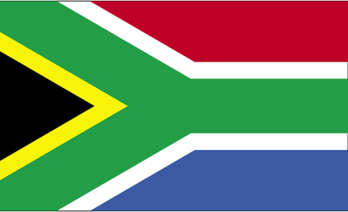
Republik Südafrika

Geschichte

Zahlen und Fakten
Hauptstadt | Exekutive: Pretoria  Legislative: Kapstadt  Judikative: Bloemfontein | Amtssprache | Afrikaans, Englisch, Süd-Ndebele, isiXhosa, isiZulu, Nord-Sotho, Süd-Sotho, Setswana, Siswati, Tshivenda, Xitsonga
Staatsoberhaupt | Präsident Jacob Zuma | Staatsform | Parlamentarische Republik mit präsidialen und föderalen Elementen
Fläche | 1.219.090 km² | Regierungschef | Präsident Jacob Zuma
Bevölkerungsdichte | 40,3 Einwohner pro km² | Einwohnerzahl | 49.109.107 (2010)
Währung | Rand | Bruttoinlandsprodukt (2009) | 504,6 Mrd US$

Land und Leute
Die großen Städte Südafrikas weisen eine sehr westliche und europäische Prägung auf. Eine Fremdartigkeit merken wir Mitteleuropäer auf den ersten Blick nur an der Tatsache, dass wir „Weiße“ auf der Straße die Minderheit bilden. Im Gegensatz dazu stellt sich das Leben in ländlichen Gebieten wesentlich schlichter und schwieriger dar.
Auch bei der Begrüßung eines Südafrikaners müssen wir kaum unsere Gewohnheiten verlassen. Der Handschlag zur Begrüßung ist dort ebenso bekannt wie bei uns. Die Stärke des Handschlags sollten wir der physischen Verfassung des Gegenübers anpassen. Einzig bei Anhängern der moslemischen Minderheit gelten die Gepflogenheiten dieses Kulturkreises, was hier bedeutet, dass wir bei der Begrüßung moslemischer Frauen Körperkontakt vermeiden.
Im geschäftlichen Bereich pflegen Südafrikaner Verträge im Büro abzuschließen, im Gegensatz zu Japanern, die Vertragsabschlüsse gerne in Restaurants verlagern. Handeln und Verhandeln gehören zum täglichen Geschäft. Allerdings trennen Südafrikaner strikt zwischen Privatleben und Beruf. Deshalb sollten wir Pausen nicht als verlängerte Arbeitszeit betrachten und auch beim Essen das Geschäftliche außen vor lassen.
Pünktlichkeit, Fleiß, Reichtum, große Männer und blonde Frauen sowie Ehrlichkeit lauten die Klischees, die Südafrikaner den Deutschen zuschreiben. Deutsche Unternehmen, die in Südafrika tätig sind, gelten unter den Einheimischen als gute Arbeitgeber.
Obwohl die vielen unterschiedlichen Ethnien Südafrikas über eigene Kleidungsstücke verfügen, passen sie sich im Business-Bereich den westlichen Normen an. Wir tragen zu geschäftlichen Anlässen einen Anzug, bei großer Hitze können wir die Krawatte weglassen und sogar das Hemd leicht aufknöpfen.
Das Gesprächsthema für den Small-Talk ist Fußball. Südafrikaner sind fußballverrückt, wie die Weltmeisterschaft 2010 gezeigt hat. Von ihrer Nationalmannschaft, den Bafana-Bafana, sind sie alle begeistert. Keinesfalls sollten wir mit Geschäftspartnern über Politik sprechen. In Gesprächen scheinen schwarze Südafrikaner dazu zu neigen, die Dinge herunter zu spielen. Im Gegensatz dazu neigen weiße Südafrikaner zum Dramatisieren.
Südafrika bezeichnet sich selbst oft als Regenbogen-Nation aufgrund der vielen verschiedenen Kulturen, die hier in einem Land zusammen leben. Diese Vielfalt zeigt sich auch beim Essen. Neben internationaler Küche für jeden Geschmack bietet Südafrika auch eigenständige Kreationen. Die bekannteste dürfte Braai sein, ein Grillen mit viel Fleisch, Alkohol und in gemischter Gesellschaft. Oftmals erweitern Salate das Angebot, so dass auch Vegetarier nicht zu kurz kommen. Kein Fleisch zu essen stellt für viele Südafrikaner allerdings einen eher befremdlichen Gedanken dar, weil Fleisch traditionell Hauptbestandteil so ziemlich jeder Mahlzeit ist. Dazu gibt es oftmals einen Eintopf aus „pap“, einem fluffigen Brei aus Maisgries. Biltong bezeichnet salziges Trockenfleisch vom Rind, Kudu oder auch Strauß. Das Chutney hält seit einiger Zeit auch Einzug in unsere Küchen, stammt ursprünglich aus Südafrika und ist eine süße Sauce aus Früchten. Südafrikaner machen Chutney über alles, ähnlich wie Ketchup in den USA. Umngqusho besteht aus weißem Mais und Zuckerbohnen und stellt ein Grundnahrungsmittel der Xhosa dar. In der südafrikanischen Küche von heute haben sich die traditionellen Gerichte mit den Einflüssen der europäischen Einwanderer vermischt. In Restaurants sollte das Trinkgeld ungefähr zehn Prozent der Rechnung betragen, allerdings ist Trinkgeld etwas typisch europäisches und wird nicht von allen Einheimischen bezahlt.
Allerdings befindet sich Südafrika erst auf dem Weg zur Regenbogen-Nation. Die Nachwirkungen des Apartheid-Systems bestehen immer noch in vielen Köpfen. So mischen sich die verschiedenen Ethnien im privaten Umfeld kaum. Es wird wohl noch Generationen dauern, bis die Mauern in den Köpfen endgültig beseitigt sind.
Auch in der Wohlstandsverteilung zeigen sich noch Auswirkungen der Rassentrennung. Früher benachteiligte Ethnien sind heute verstärkt von Armut betroffen. Es besteht zwar die Möglichkeit als Weißer Opfer eines rassistisch motivierten Verbrechens zu werden, allerdings ist die Wahrscheinlichkeit eines gewöhnlichen Gewaltverbrechens wesentlich höher.
Obwohl Südafrika im Verhältnis sehr viel Geld in sein Bildungssystem investiert, bestehen immer noch qualitative Defizite im Schulsystem, besonders bei Schwarzen und Farbigen. Im Gegensatz dazu belegen die südafrikanischen Universitäten die Spitzenplätze auf dem afrikanischen Kontinent. Wobei auch heute noch bestimmte Universitäten fast nur von Schwarzen, andere fast nur von Weißen besucht werden.
Korruption auf allen Regierungsebenen stellt ein weiteres großes Problem in Südafrika dar. Selbst der Präsident Jacob Zuma wurde der Korruption beschuldigt. In den Immigrationsbehörden scheint es verbreitet zu sein, Immigranten zu privaten Zahlungen auf zu fordern.
Weiterhin stellen AIDS und HIV ein großes Problem in Südafrika dar. Aufgrund von Aberglauben, Vergewaltigungen und fehlenden finanziellen Mittel zur Verhütung ist die schwarze Bevölkerung hiervon besonders betroffen. Im Hinblick auf die eigene Gesundheit sollten Mitteleuropäer das Leitungswasser nicht trinken, sondern auf Wasser in Flaschen zurück greifen.
Townships sollten Auswärtige generell meiden. Wer diese Gebiete unbedingt betreten muss, sollte dies nur in Begleitung vertrauenswürdiger Einheimischer. Dies verdeutlicht das größte Problem Südafrikas, die Kriminalität. Aus diesem Grund flüchten immer mehr weiße Südafrikaner ins Ausland, der sog. „Brain-Drain“.
Bei einem Aufenthalt in Südafrika sollten wir versuchen, folgende allgemeine Punkte zu beachten.
- Wir sollten immer freundlich sein, auch wenn wir einmal schlecht gelaunt sind. In Südafrika kann direktes und forsches Verhalten, wie in Deutschland oft zu beobachten ist, als offensiv bzw. aggressiv gewertet werden.
- Wir sollten Geduld haben, da Südafrikaner mehr Ruhe haben als Deutsche. Deshalb keinen Druck aufbauen, sondern mit Freundlichkeit einen Prozess zu beschleunigen versuchen.
- Aufmerksam sein und die Sicherheitshinweise des Auswärtigen Amtes beachten.

